Lundi 4 mai 2020
Français
Compréhension en lecture : Nico, comme une grenouille

Objectifs d’apprentissage :
- Prélever des indices, les interpréter pour émettre des hypothèses sur l’histoire (cadre spatio-temporel, évènements).
- Identifier les personnages de l’histoire (personnages principal et secondaires).
- Donner une représentation graphique des informations (tableau).

Conseils pour les parents pour la réalisation du travail :
Ce premier extrait correspond à la situation initiale du récit. Il présente le cadre spatio-temporel, les personnages et le problème : la sortie à la piscine. Le cadre énonciatif à la première personne peut déstabiliser les élèves.

Première partie : découverte
Travail sur la couverture :
Présentation de la couverture du livre (illustration et titre).
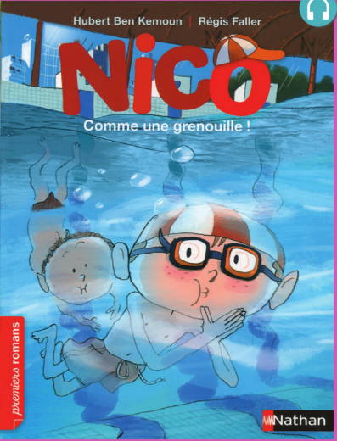
Demander à votre enfant de repérer le titre, l’auteur, l’illustrateur, l’éditeur et la collection.

Le titre (Nico, comme une grenouille), l’auteur (Hubert Ben Kemoun), l’illustrateur (Régis Faller), l’éditeur (Nathan) et la collection (Premiers romans).

Demander à votre enfant de formuler des hypothèses sur l’histoire :
- A ton avis, quel est le thème de l’histoire ?
- Quels seront les personnages ?
- Où l’histoire va-t-elle se passer ?
- Pourquoi dit-on que Nico est comme une grenouille dans le titre ?
Noter les hypothèses de votre enfant. Elles seront validées ou non en fonction de la lecture.
Justification des réponses en s’appuyant sur le texte et les illustrations.
Demander à votre enfant de lire les questions suivantes pour qu’il puisse anticiper sur ce qu’on va lui demander. La question 1 reprend l’observation des éléments de la couverture.
Puis lecture de la première partie du texte pour pouvoir répondre aux questions.
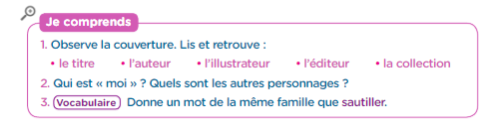

Lecture du début de l’histoire.
Travail de lecture autonome du texte par votre enfant. Demander ensuite à votre enfant de vous le lire. Si cela est nécessaire, aidez-le à lire le texte. Lors de cette lecture, montrer au fur et à mesure les mots lus avec votre doigt. Vous pouvez faire écouter l’histoire en double-cliquant sur l’icône suivante jusqu’à la 23e seconde
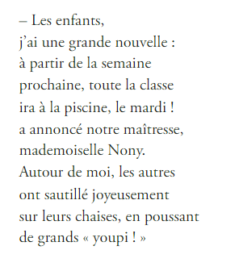
Réponses aux questions :
2. Le moi est le narrateur de l’histoire, celui qui la raconte. On peut penser qu’il s’agit de Nico énoncé dans le titre.
3. Le mot sautillé est un mot de la même famille que saut et sauter. Il s’agit de faire des petits sauts sur place. Demander à votre enfant de sautiller pour valider sa compréhension.

Identification des dialogues :
Demander à votre enfant de repérer les signes de ponctuation qui marquent un dialogue et d’identifier les personnages qui parlent.
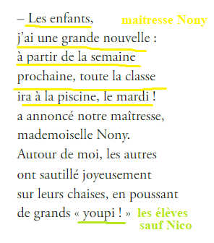
Synthèse de la séance : Expliquer à votre enfant que les premières informations collectées sur la couverture, dans les illustrations et dans le contexte sont essentielles pour comprendre et pouvoir se projeter dans l’histoire.

